ГУАП

КАФЕДРА № 43

ОТЧЕТ   
ЗАЩИЩЕН С ОЦЕНКОЙ

ПРЕПОДАВАТЕЛЬ

|  |  |  |  |  |
| --- | --- | --- | --- | --- |
| ассистент |  |  |  | М.А. Мурашова |
| должность, уч. степень, звание |  | подпись, дата |  | инициалы, фамилия |

|  |
| --- |
| ОТЧЕТ О ЛАБОРАТОРНОЙ РАБОТЕ №1 |
| Язык HTML. Приемы верстки |
| по курсу: Web-технологии |
|  |
|  |

РАБОТУ ВЫПОЛНИЛ

|  |  |  |  |  |  |
| --- | --- | --- | --- | --- | --- |
| СТУДЕНТ гр. № | 4231 |  |  |  | Д.Ю. Черных |
|  |  |  | подпись, дата |  | инициалы, фамилия |

Санкт-Петербург 2025

**Цель работы**: знакомство с языком разметки HTML, работа с основными тегами.

**Базовое задание**

Разработать три страницы сайта по теме, определенной вариантом (таблица 2 «Темы сайтов»):

--- одна страница должна быть сверстана только средствами HTML4 (тег div),

--- другая страница – только средствами HTML5 (обязательно использовать не менее 5 из тегов header, footer, article, section, aside, main, nav, aside),

--- одна страница должна содержать ссылки на сайты, которые были использованы при подготовке (заголовок страницы: «Использованные источники»).

Не допускается повторение контента. На всех страницах должно быть разное содержание. Каждая страница должна иметь свой заголовок, отражающий содержание.

Внутри студенческой группы повторения темы не допускаются. Тему можно выбрать самостоятельно из имеющегося списка. Также студент может предложить свою тему, близкую по содержанию к темам из таблицы 2.

Тема сохраняется на все лабораторные семестра. Каждый элемент сайта должен соответствовать теме. Текст сайта должен описывать состояние предметной области в период от 1990-х годов и по настоящее время.

Текст, список и таблица должны содержать разную информацию. Объем текста на каждой странице кроме списка источников – не менее 500 слов. Не допускается повтор информации где-либо на сайте. Элементы на странице следует располагать сверху вниз. Для оформления использовать только атрибуты тегов.

На каждой странице должны присутствовать: «шапка» с названием сайта, логотипом сайта; меню; название страницы; «подвал». Названия страниц и название сайта должно отражать содержащуюся в них информацию.

Обязательные элементы сайта:

1. Шапка сайта в верхней части каждой страницы (название сайта, название страницы, логотип)
2. Меню с гиперссылками для перехода между страницами на каждой странице. Страницы, подготовленные при выполнении каждой последующей работы, должны встраиваться в основной сайт. Схема полного меню (после выполнения всех работ): 1.. главная страница, 2.. вторая страница, 3.. источники, 4.. лр3 (сценарий javascript), 5.. анкета (лр 5 с формой), 6.. таблицы из базы данных. Названия пунктов меню должны отражать информационное содержание сайта.
3. Таблица со структурой по варианту. Оформить таблицу с применением атрибутов ее тегов.
4. Двухуровневый список (вид – нумерованный или маркированный – задает вариант). Если задан список определений – следует сделать два отдельных одноуровневых списка определений, причем в каждом должно быть не менее трех пунктов. Запрещается делать список из одного пункта. Список должен содержать структурированную информацию по теме сайта. В качестве этой информации нельзя представлять список источников. Для оформления использовать атрибуты тегов (type, start, value) списка. Объем списка должен быть не меньше следующей схемы:

* пункт 1
  + - пункт 1.1
    - пункт 1.2
* пункт 2
  + - пункт 2.1
    - пункт 2.2
* пункт 3
  + - пункт 3.1
    - пункт 3.2

1. Набор картинок
2. Несколько горизонтальных линий (тег hr) для выделения разделов страниц
3. «подвал» внизу страницы

**Расширенное задание**

1.. Расширенное использование тега meta (кроме кодировки).

2.. Использование тегов структурного форматирования: abbr, cite, code, dfn, em, kbd, mark, samp, strong, var, q, blockquote. Минимум 5 разных.

3.. Использование дополнительных тегов таблицы: th, caption, thead, tfoot, tbody, colgroup, col.

4.. Применение тегов audio, video, embed, address, picture, time.

5.. В основной части одной из страниц выделить две или три колонки в соответствии с заданием. Использовать способ верстки, заданный вариантом, и правила css.

**Варианты заданий**

Таблица 1. Вид таблицы и списка

|  |  |  |  |  |
| --- | --- | --- | --- | --- |
| № | Вид таблицы | Вид списка | Способ верстки | Количество колонок в основной части страницы |
| 25 | Объединение столбцов | Определений (теги dl, dt, dd) | Семантическая | 2 |

Таблица 2. Темы сайтов

|  |  |
| --- | --- |
| № варианта | Тема |
| 4 | Антивирусные программы |

**Результат**

В ходе лабораторной работы были разработаны 3 страницы сайта. На каждой странице присутствуют: «шапка» с названием сайта, логотипом сайта; меню; название страницы; «подвал».

Первая страница (index.html) сверстана только средствами HTML4 (тег div).

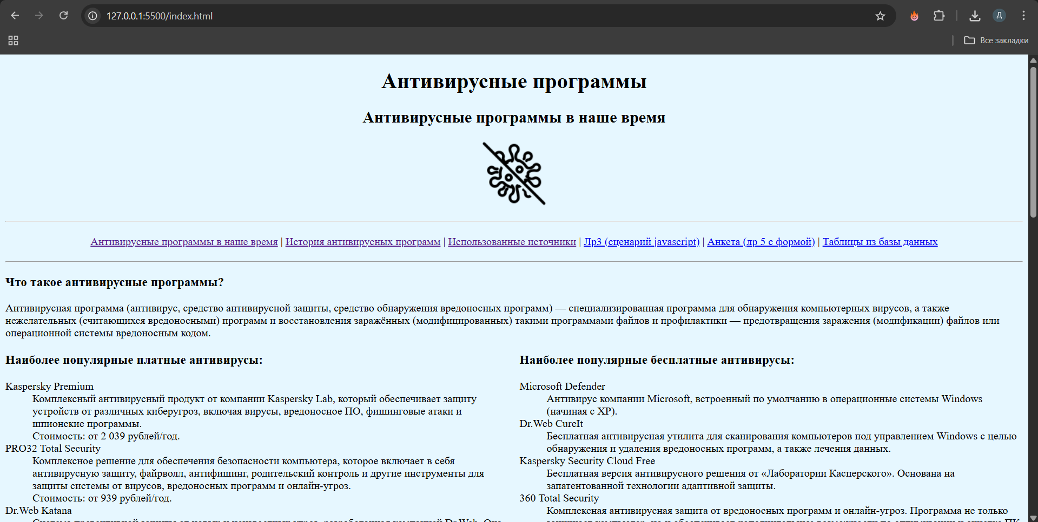

Рисунок 1 – Вид первой страницы «Антивирусные программы в наше время» (1)

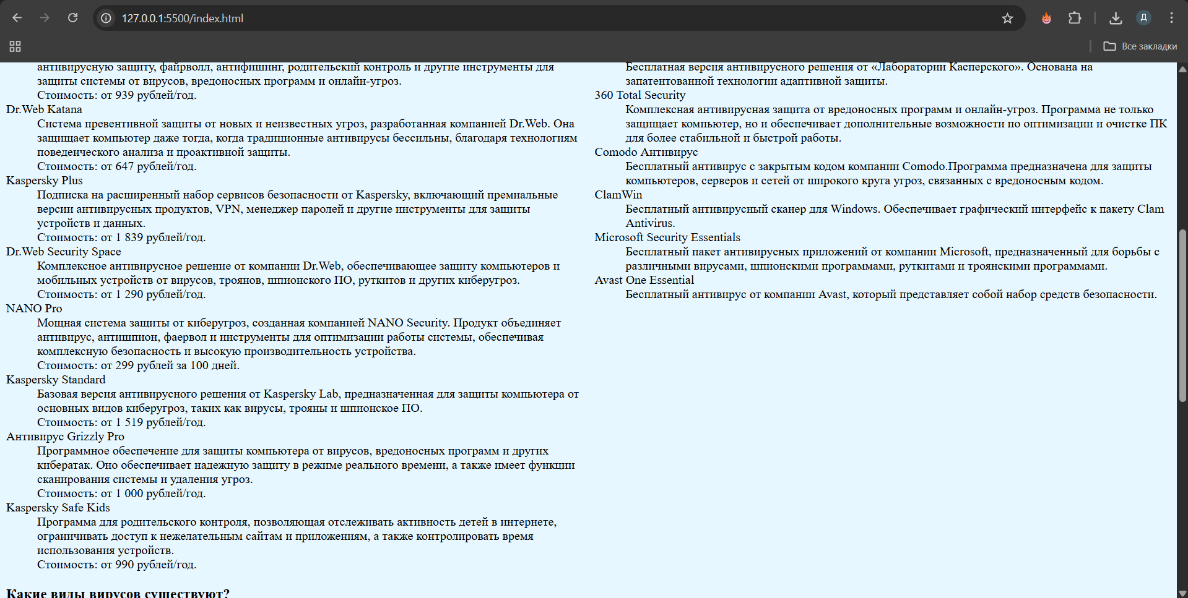

Рисунок 2 – Вид первой страницы «Антивирусные программы в наше время» (2)

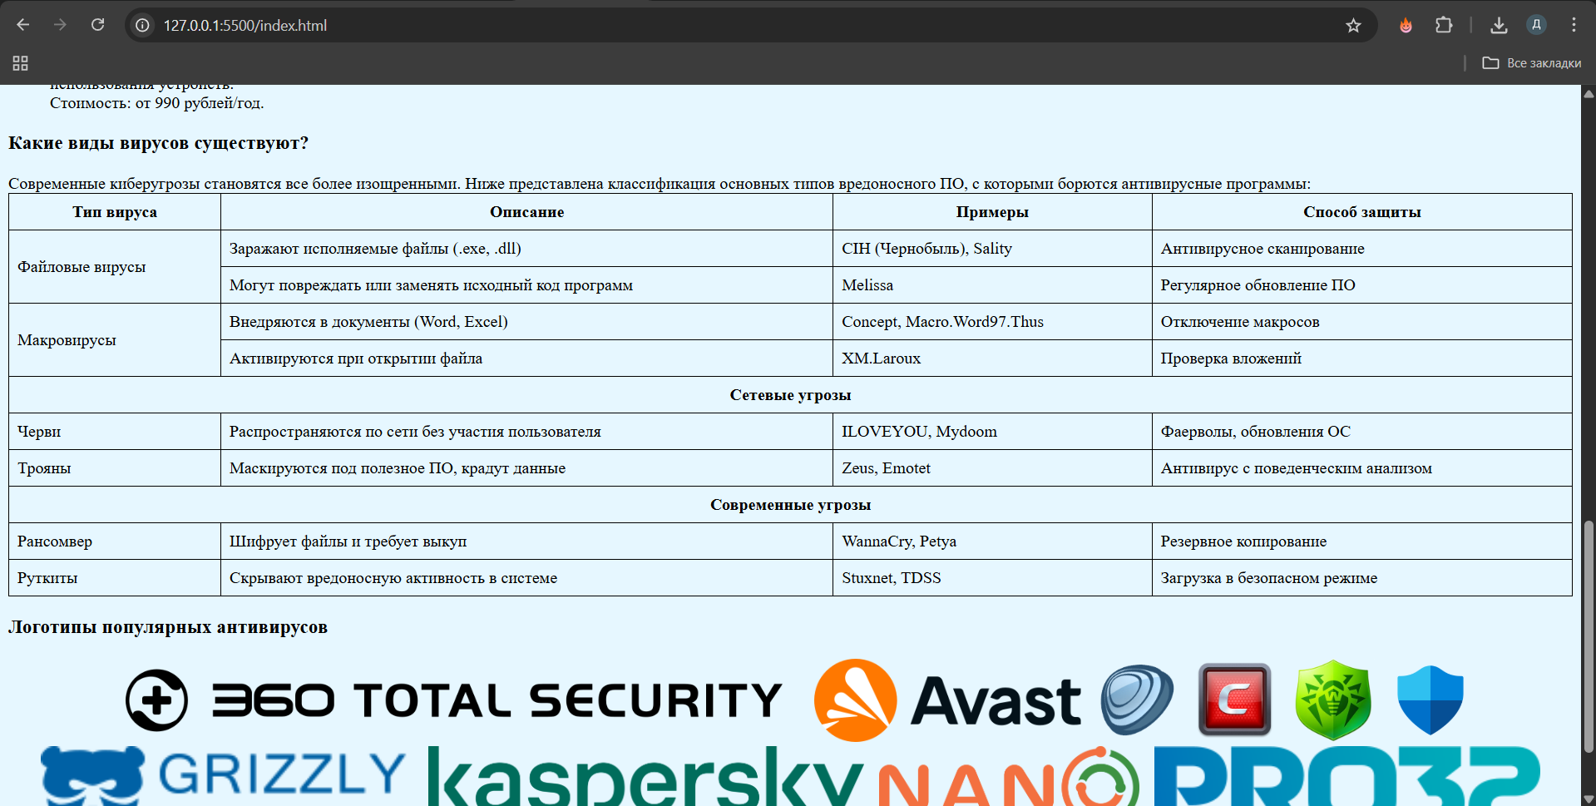

Рисунок 3 – Вид первой страницы «Антивирусные программы в наше время» (3)

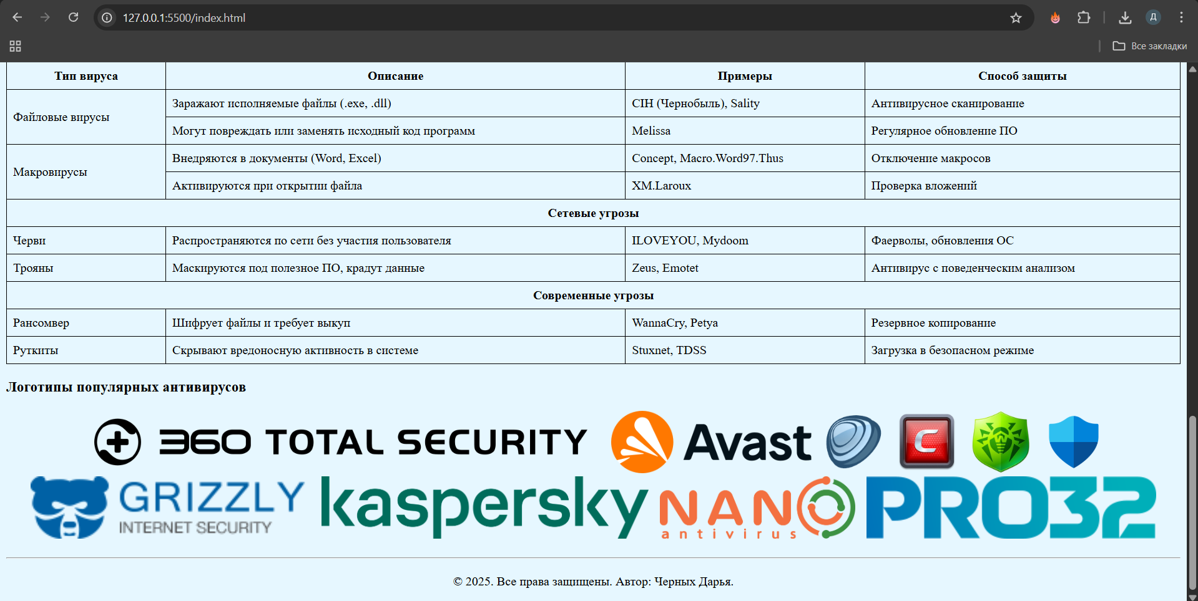

Рисунок 4 – Вид первой страницы «Антивирусные программы в наше время» (4)

Вторая страница (history.html) сверстана только средствами HTML5, использованы теги header, footer, article, section, main, nav.

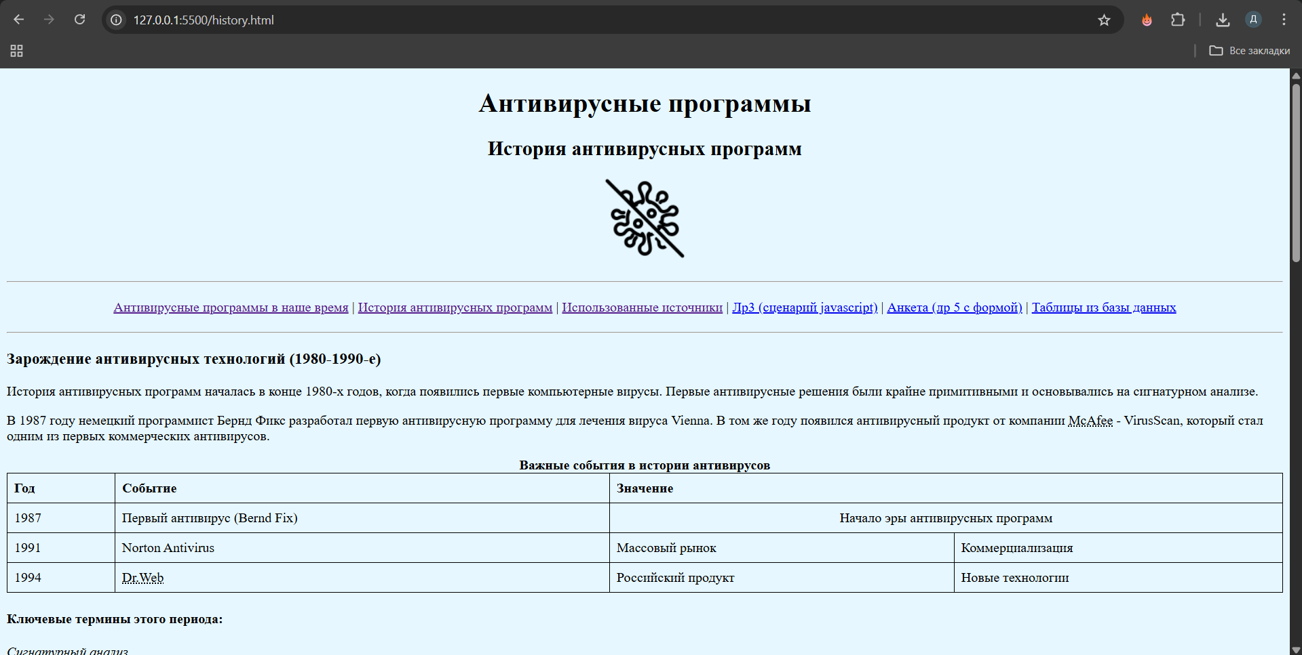

Рисунок 5 – Вид второй страницы «История антивирусных программ» (1)

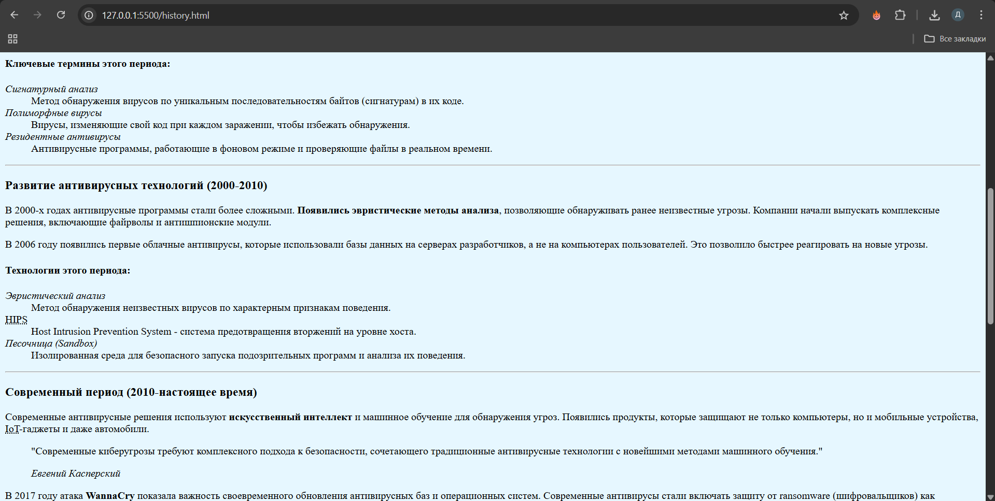

Рисунок 6 – Вид второй страницы «История антивирусных программ» (2)

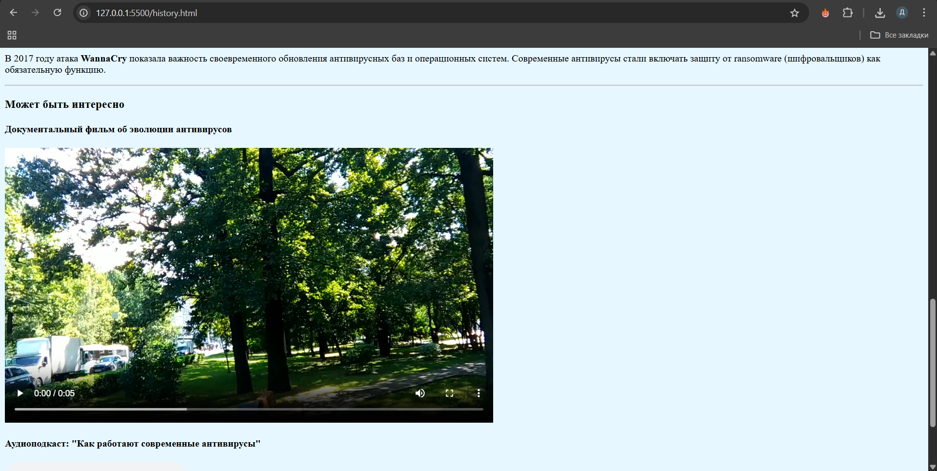

Рисунок 7 – Вид второй страницы «История антивирусных программ» (3)

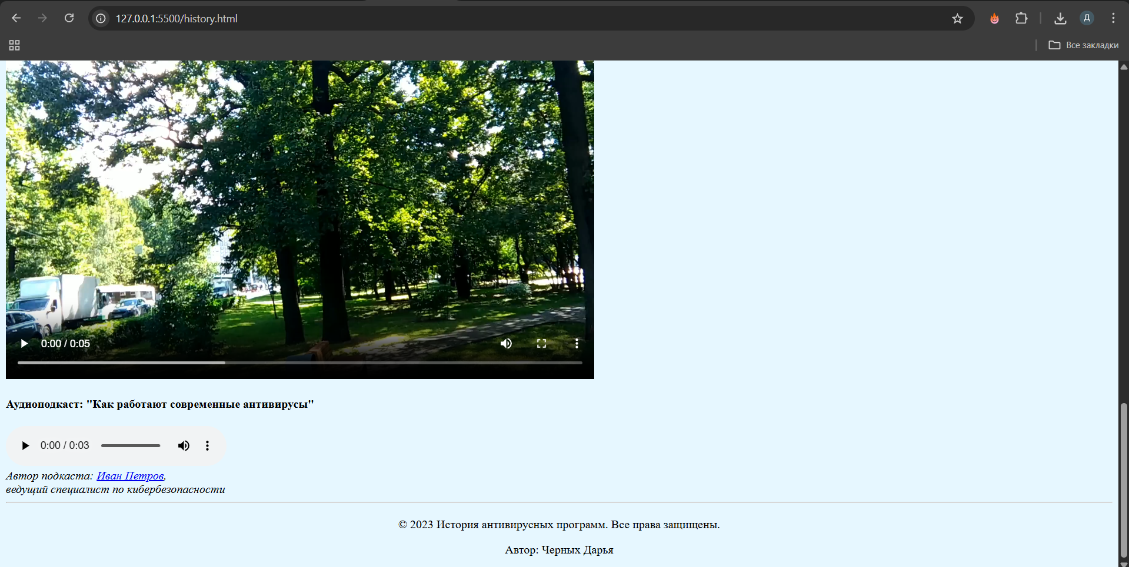

Рисунок 8 – Вид второй страницы «История антивирусных программ» (4)

Третья страница (sourses.html) – содержит ссылки на сайты, которые были использованы при подготовке.

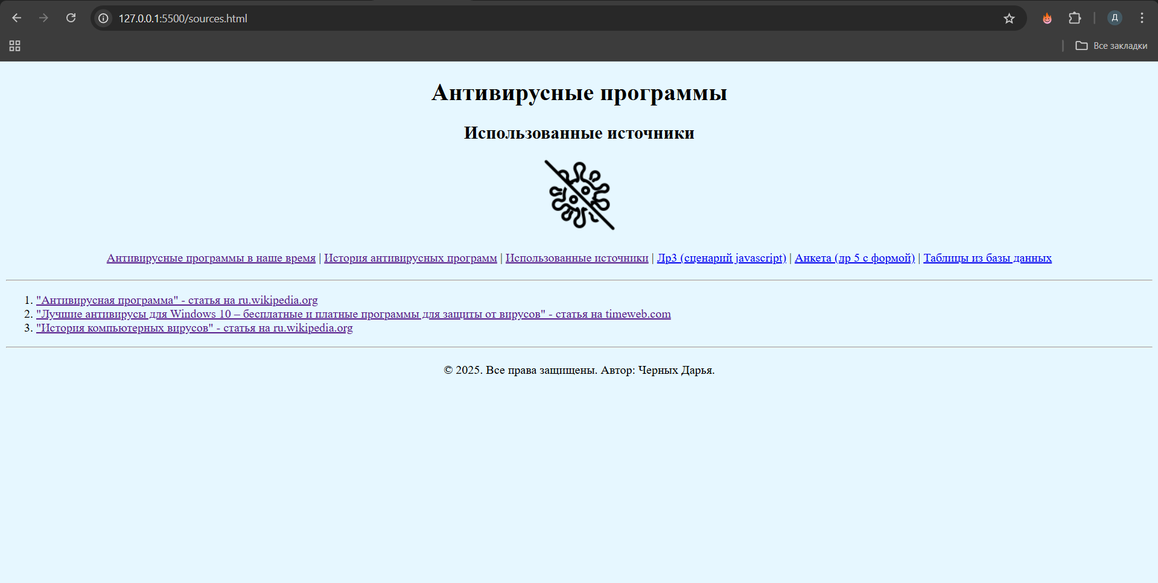

Рисунок 9 – Вид третьей страницы «Использованные источники»

Реализованы обязательные элементы сайта:

1) Шапка сайта в верхней части каждой страницы (название сайта, название страницы)



Рисунок 10 – Шапка первой страницы



Рисунок 11 – Шапка второй страницы



Рисунок 12 – Шапка третьей страницы

2) Меню с гиперссылками для перехода между страницами на каждой странице (имеет одинаковый вид)



Рисунок 13 – Общий вид меню с гиперссылками

3) Таблица со структурой по варианту. Оформить таблицу с применением атрибутов ее тегов.

Вид таблицы по варианту – объединение столбцов. Для этого используется атрибут тега <td colspan="N"> - объединение N столбцов.



Рисунок 14 – Таблица с объединением столбцов на странице index.html



Рисунок 15 – Таблица с объединением столбцов на странице history.html

4) Два отдельных одноуровневых списка определений, в каждом не менее трех пунктов.

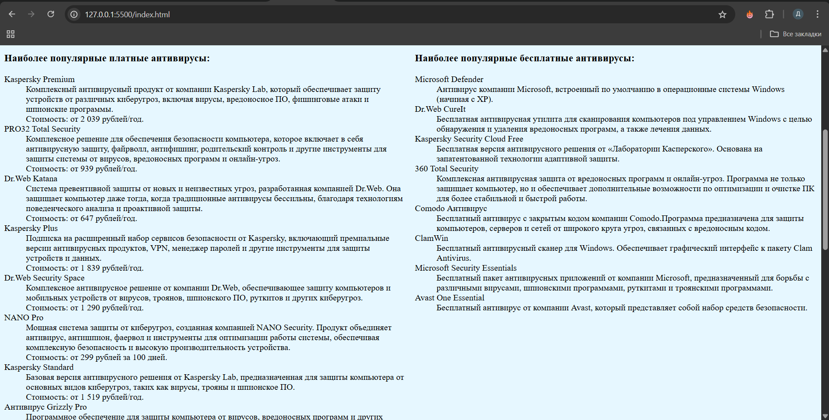

Рисунок 16 – Два списка определений на странице index.html

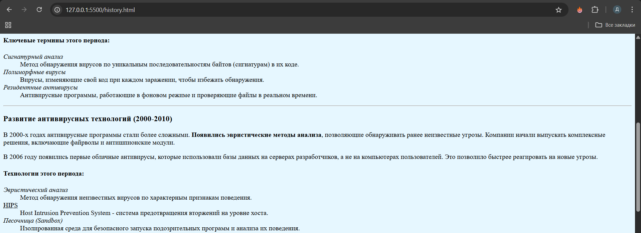

Рисунок 17 – Два списка определений на странице history.html

5) Набор картинок



Рисунок 18 – Набор картинок на странице index.html

6) Несколько горизонтальных линий (тег hr) для выделения разделов страниц



Рисунок 19 – Горизонтальные линии на странице index.html

7) «подвал» внизу страницы



Рисунок 20 – Общий вид «подвала» страниц

Дополнительно реализовано:

1) Расширенное использование тега meta (кроме кодировки).

В index.html и history.html используются следующие дополнительные meta-теги:

<meta name="author" content="Черных Дарья"> - указывает автора веб-страницы.

<meta name="keywords" content="антивирусы, компьютерная безопасность, защита от вирусов, кибербезопасность, антивирусные программы"> - содержит ключевые слова, относящиеся к веб-странице.

2) Использование тегов структурного форматирования (history.html):

- abbr - Создаёт всплывающую подсказку с расшифровкой аббревиатуры при наведении

<abbr title="Host Intrusion Prevention System">HIPS</abbr>

- cite - Оформляет цитирование источника (например, автора цитаты). В браузерах обычно выделяется курсивом.

<cite>Евгений Касперский</cite>

- dfn - Маркирует термин, который будет определён ниже (используется в паре с <dd> в списках определений). Визуально может выделяться курсивом.

<dfn>Сигнатурный анализ</dfn>

- strong - Выделяет важный текст (семантически — высокая важность, визуально — жирный шрифт).

<strong>искусственный интеллект</strong>

- blockquote - Оформляет блок цитаты (с абзацным отступом). Часто используется с <cite> для указания источника.

<blockquote>

<p>"Современные киберугрозы требуют комплексного подхода к безопасности, сочетающего традиционные антивирусные технологии с новейшими методами машинного обучения."</p>

<cite>Евгений Касперский</cite>

</blockquote>

3) Использование дополнительных тегов таблицы

В index.html и history.html таблицы оформлены с использованием:

- <table> – основной контейнер таблицы.

- <thead> – заголовок таблицы (только в history.html).

- <tbody> – тело таблицы (неявно, но браузер сам добавляет).

- <th> – ячейки заголовка (в <thead> и для подзаголовков).

- <td> – обычные ячейки данных.

- <tr> – строки таблицы.

- colspan и rowspan – объединение ячеек.

- <caption> – подпись таблицы (есть только в history.html).

4) Применение тегов <audio>, <video>, <address>, <time>

Теги <audio> и <video> (history.html)

Реализованы в разделе "Может быть интересно":

<video controls width="800">

<source src="antivirus-history.mp4" type="video/mp4">

Ваш браузер не поддерживает видео элемент.

</video>

<audio controls>

<source src="antivirus-podcast.mp3" type="audio/mpeg">

Ваш браузер не поддерживает аудио элемент.

</audio>

Тег <address> (history.html)

Использован для указания автора подкаста:

<address>

Автор подкаста: <a href="mailto:expert@security.ru">Иван Петров</a>,<br>

ведущий специалист по кибербезопасности

</address>

Тег <time> (history.html)

Используется для семантической разметки дат:

<p>В <time datetime="1987">1987 году</time> немецкий программист...</p>

<p>В <time datetime="2006">2006 году</time> появились первые...</p>

<p>В <time datetime="2017">2017 году</time> атака <strong>WannaCry</strong>...</p>

5) В основной части первой страницы выделены две колонки в соответствии с заданием.



Рисунок 21 – Два столбца на странице index.html

**Вывод**

В ходе работы был разработан сайт с тремя страницами, использующими HTML4 и HTML5, а также элементы, такие как таблицы, списки, изображения и мультимедиа. Изучены различные теги для структурирования контента, применение CSS для верстки и создание функциональных разделов с подвалом, меню и шапкой.

**Листинг**

index.html

<!DOCTYPE HTML PUBLIC "-//W3C//DTD HTML 4.01 Transitional//EN">

<html>

<head>

<meta http-equiv="Content-Type" content="text/html; charset=UTF-8">

<meta name="author" content="Черных Дарья">

<meta name="keywords" content="антивирусы, компьютерная безопасность, защита от вирусов, кибербезопасность, антивирусные программы">

<title>Антивирусные программы в наше время</title>

<style type="text/css">

body {

background-color: #e6f7ff;

text-align: center;

}

.header, .nav, .footer {

margin: 20px 0;

}

.main {

text-align: left;

}

.list {

column-count: 2;

margin-top: 20px;

}

.list h3 {

margin-top: 0;

}

dl {

break-inside: avoid;

}

.image-row {

margin: 20px 0;

text-align: center;

}

.image-row img {

height: 80px;

margin: 0 5px;

}

.merged {

text-align: center;

font-weight: bold;

}

table {

width: 100%;

border-collapse: collapse;

}

th, td {

border: 1px solid #000;

padding: 8px;

}

</style>

</head>

<body>

<div class="header">

<h1>Антивирусные программы</h1>

<h2>Антивирусные программы в наше время</h2>

<img src="logo.png" alt="Логотип сайта">

</div>

<hr>

<div class="nav">

<a href="index.html">Антивирусные программы в наше время</a> |

<a href="history.html">История антивирусных программ</a> |

<a href="sources.html">Использованные источники</a> |

<a href="#">Лр3 (сценарий javascript)</a> |

<a href="#">Анкета (лр 5 с формой)</a> |

<a href="#">Таблицы из базы данных</a>

</div>

<hr>

<div class="main">

<div class="info">

<h3>Что такое антивирусные программы?</h3>

Антивирусная программа (антивирус, средство антивирусной защиты, средство обнаружения вредоносных программ) — специализированная программа для обнаружения компьютерных вирусов, а также нежелательных (считающихся вредоносными) программ и восстановления заражённых (модифицированных) такими программами файлов и профилактики — предотвращения заражения (модификации) файлов или операционной системы вредоносным кодом.

</div>

<div class="list">

<div>

<h3>Наиболее популярные платные антивирусы:</h3>

<dl>

<dt>Kaspersky Premium</dt>

<dd>Комплексный антивирусный продукт от компании Kaspersky Lab, который обеспечивает защиту устройств от различных киберугроз, включая вирусы, вредоносное ПО, фишинговые атаки и шпионские программы.

<br>Стоимость: от 2 039 рублей/год.</dd>

<dt>PRO32 Total Security</dt>

<dd>Комплексное решение для обеспечения безопасности компьютера, которое включает в себя антивирусную защиту, файрволл, антифишинг, родительский контроль и другие инструменты для защиты системы от вирусов, вредоносных программ и онлайн-угроз.

<br>Стоимость: от 939 рублей/год.</dd>

<dt>Dr.Web Katana</dt>

<dd>Система превентивной защиты от новых и неизвестных угроз, разработанная компанией Dr.Web. Она защищает компьютер даже тогда, когда традиционные антивирусы бессильны, благодаря технологиям поведенческого анализа и проактивной защиты.

<br>Стоимость: от 647 рублей/год.</dd>

<dt>Kaspersky Plus</dt>

<dd>Подписка на расширенный набор сервисов безопасности от Kaspersky, включающий премиальные версии антивирусных продуктов, VPN, менеджер паролей и другие инструменты для защиты устройств и данных.

<br>Стоимость: от 1 839 рублей/год.</dd>

<dt>Dr.Web Security Space</dt>

<dd>Комплексное антивирусное решение от компании Dr.Web, обеспечивающее защиту компьютеров и мобильных устройств от вирусов, троянов, шпионского ПО, руткитов и других киберугроз.

<br>Стоимость: от 1 290 рублей/год.</dd>

<dt>NANO Pro</dt>

<dd>Мощная система защиты от киберугроз, созданная компанией NANO Security. Продукт объединяет антивирус, антишпион, фаервол и инструменты для оптимизации работы системы, обеспечивая комплексную безопасность и высокую производительность устройства.

<br>Стоимость: от 299 рублей за 100 дней.</dd>

<dt>Kaspersky Standard</dt>

<dd>Базовая версия антивирусного решения от Kaspersky Lab, предназначенная для защиты компьютера от основных видов киберугроз, таких как вирусы, трояны и шпионское ПО.

<br>Стоимость: от 1 519 рублей/год.</dd>

<dt>Антивирус Grizzly Pro</dt>

<dd>Программное обеспечение для защиты компьютера от вирусов, вредоносных программ и других кибератак. Оно обеспечивает надежную защиту в режиме реального времени, а также имеет функции сканирования системы и удаления угроз.

<br>Стоимость: от 1 000 рублей/год.</dd>

<dt>Kaspersky Safe Kids</dt>

<dd>Программа для родительского контроля, позволяющая отслеживать активность детей в интернете, ограничивать доступ к нежелательным сайтам и приложениям, а также контролировать время использования устройств.

<br>Стоимость: от 990 рублей/год.</dd>

</dl>

</div>

<div>

<h3>Наиболее популярные бесплатные антивирусы:</h3>

<dl>

<dt>Microsoft Defender</dt>

<dd>Антивирус компании Microsoft, встроенный по умолчанию в операционные системы Windows (начиная с XP).</dd>

<dt>Dr.Web CureIt</dt>

<dd>Бесплатная антивирусная утилита для сканирования компьютеров под управлением Windows с целью обнаружения и удаления вредоносных программ, а также лечения данных.</dd>

<dt>Kaspersky Security Cloud Free</dt>

<dd>Бесплатная версия антивирусного решения от «Лаборатории Касперского». Основана на запатентованной технологии адаптивной защиты.</dd>

<dt>360 Total Security</dt>

<dd>Комплексная антивирусная защита от вредоносных программ и онлайн-угроз. Программа не только защищает компьютер, но и обеспечивает дополнительные возможности по оптимизации и очистке ПК для более стабильной и быстрой работы.</dd>

<dt>Comodo Антивирус</dt>

<dd>Бесплатный антивирус с закрытым кодом компании Comodo.Программа предназначена для защиты компьютеров, серверов и сетей от широкого круга угроз, связанных с вредоносным кодом.</dd>

<dt>ClamWin</dt>

<dd>Бесплатный антивирусный сканер для Windows. Обеспечивает графический интерфейс к пакету Clam Antivirus.</dd>

<dt>Microsoft Security Essentials</dt>

<dd>Бесплатный пакет антивирусных приложений от компании Microsoft, предназначенный для борьбы с различными вирусами, шпионскими программами, руткитами и троянскими программами.</dd>

<dt>Avast One Essential</dt>

<dd>Бесплатный антивирус от компании Avast, который представляет собой набор средств безопасности.</dd>

</dl>

</div>

</div>

<div class="table">

<h3>Какие виды вирусов существуют?</h3>

Современные киберугрозы становятся все более изощренными. Ниже представлена классификация основных типов вредоносного ПО, с которыми борются антивирусные программы:

<table>

<thead>

<tr>

<th>Тип вируса</th>

<th>Описание</th>

<th>Примеры</th>

<th>Способ защиты</th>

</tr>

</thead>

<tbody>

<tr>

<td rowspan="2">Файловые вирусы</td>

<td>Заражают исполняемые файлы (.exe, .dll)</td>

<td>CIH (Чернобыль), Sality</td>

<td>Антивирусное сканирование</td>

</tr>

<tr>

<td>Могут повреждать или заменять исходный код программ</td>

<td>Melissa</td>

<td>Регулярное обновление ПО</td>

</tr>

<tr>

<td rowspan="2">Макровирусы</td>

<td>Внедряются в документы (Word, Excel)</td>

<td>Concept, Macro.Word97.Thus</td>

<td>Отключение макросов</td>

</tr>

<tr>

<td>Активируются при открытии файла</td>

<td>XM.Laroux</td>

<td>Проверка вложений</td>

</tr>

<tr>

<td colspan="4" class="merged">Сетевые угрозы</td>

</tr>

<tr>

<td>Черви</td>

<td>Распространяются по сети без участия пользователя</td>

<td>ILOVEYOU, Mydoom</td>

<td>Фаерволы, обновления ОС</td>

</tr>

<tr>

<td>Трояны</td>

<td>Маскируются под полезное ПО, крадут данные</td>

<td>Zeus, Emotet</td>

<td>Антивирус с поведенческим анализом</td>

</tr>

<tr>

<td colspan="4" class="merged">Современные угрозы</td>

</tr>

<tr>

<td>Рансомвер</td>

<td>Шифрует файлы и требует выкуп</td>

<td>WannaCry, Petya</td>

<td>Резервное копирование</td>

</tr>

<tr>

<td>Руткиты</td>

<td>Скрывают вредоносную активность в системе</td>

<td>Stuxnet, TDSS</td>

<td>Загрузка в безопасном режиме</td>

</tr>

</tbody>

</table>

</div>

<div class="images">

<h3>Логотипы популярных антивирусов</h3>

<div class="image-row">

<img src="img/360-total-security.png" alt="Антивирус 360-total-security">

<img src="img/Avast.png" alt="Антивирус Avast">

<img src="img/ClamWin.png" alt="Антивирус ClamWin">

<img src="img/Comodo_Internet_Security.png" alt="Антивирус Comodo_Internet_Security">

<img src="img/Dr-web-cureit.png" alt="Антивирус Dr-web-cureit">

<img src="img/Windows-defender.png" alt="Антивирус Windows-defender">

<img src="img/Grizzly.png" alt="Антивирус Grizzly">

<img src="img/Kaspersky.png" alt="Антивирус Kaspersky">

<img src="img/NANO.png" alt="Антивирус NANO">

<img src="img/pro32.png" alt="Антивирус pro32">

</div>

</div>

</div>

<hr>

<div class="footer">

© 2025. Все права защищены. Автор: Черных Дарья.

</div>

</body>

</html>

history.html

<!DOCTYPE html>

<html lang="ru">

<head>

<meta charset="UTF-8">

<meta name="viewport" content="width=device-width, initial-scale=1.0">

<meta name="author" content="Черных Дарья">

<meta name="keywords" content="антивирусы, компьютерная безопасность, защита от вирусов, кибербезопасность, антивирусные программы">

<title>История антивирусных программ</title>

<style type="text/css">

body {

background-color: #e6f7ff;

text-align: center;

}

header, nav, footer {

margin: 20px 0;

}

main {

text-align: left;

}

.merged {

text-align: center;

}

table {

width: 100%;

border-collapse: collapse;

}

th, td {

border: 1px solid #000;

padding: 8px;

}

</style>

</head>

<body>

<header>

<h1>Антивирусные программы</h1>

<h2>История антивирусных программ</h2>

<img src="logo.png" alt="Логотип сайта">

</header>

<hr>

<nav>

<a href="index.html">Антивирусные программы в наше время</a> |

<a href="history.html">История антивирусных программ</a> |

<a href="sources.html">Использованные источники</a> |

<a href="#">Лр3 (сценарий javascript)</a> |

<a href="#">Анкета (лр 5 с формой)</a> |

<a href="#">Таблицы из базы данных</a>

</nav>

<hr>

<main>

<article>

<section>

<h3>Зарождение антивирусных технологий (1980-1990-е)</h3>

<p>История антивирусных программ началась в конце 1980-х годов, когда появились первые компьютерные вирусы. Первые антивирусные решения были крайне примитивными и основывались на сигнатурном анализе.</p>

<p>В <time datetime="1987">1987 году</time> немецкий программист Бернд Фикс разработал первую антивирусную программу для лечения вируса Vienna. В том же году появился антивирусный продукт от компании <abbr title="McAfee Associates">McAfee</abbr> - VirusScan, который стал одним из первых коммерческих антивирусов.</p>

<table>

<caption><strong>Важные события в истории антивирусов</strong></caption>

<thead>

<tr>

<th>Год</th>

<th>Событие</th>

<th colspan="2">Значение</th>

</tr>

</thead>

<tbody>

<tr>

<td>1987</td>

<td>Первый антивирус (Bernd Fix)</td>

<td colspan="2" class="merged">Начало эры антивирусных программ</td>

</tr>

<tr>

<td>1991</td>

<td>Norton Antivirus</td>

<td>Массовый рынок</td>

<td>Коммерциализация</td>

</tr>

<tr>

<td>1994</td>

<td><abbr title="Doctor Web">Dr.Web</abbr></td>

<td>Российский продукт</td>

<td>Новые технологии</td>

</tr>

</tbody>

</table>

<h4>Ключевые термины этого периода:</h4>

<dl>

<dt><dfn>Сигнатурный анализ</dfn></dt>

<dd>Метод обнаружения вирусов по уникальным последовательностям байтов (сигнатурам) в их коде.</dd>

<dt><dfn>Полиморфные вирусы</dfn></dt>

<dd>Вирусы, изменяющие свой код при каждом заражении, чтобы избежать обнаружения.</dd>

<dt><dfn>Резидентные антивирусы</dfn></dt>

<dd>Антивирусные программы, работающие в фоновом режиме и проверяющие файлы в реальном времени.</dd>

</dl>

</section>

<hr>

<section>

<h3>Развитие антивирусных технологий (2000-2010)</h3>

<p>В 2000-х годах антивирусные программы стали более сложными. Появились эвристические методы анализа, позволяющие обнаруживать ранее неизвестные угрозы. Компании начали выпускать комплексные решения, включающие файрволы и антишпионские модули.</p>

<p>В <time datetime="2006">2006 году</time> появились первые облачные антивирусы, которые использовали базы данных на серверах разработчиков, а не на компьютерах пользователей. Это позволило быстрее реагировать на новые угрозы.</p>

<h4>Технологии этого периода:</h4>

<dl>

<dt><dfn>Эвристический анализ</dfn></dt>

<dd>Метод обнаружения неизвестных вирусов по характерным признакам поведения.</dd>

<dt><abbr title="Host Intrusion Prevention System">HIPS</abbr></dt>

<dd>Host Intrusion Prevention System - система предотвращения вторжений на уровне хоста.</dd>

<dt><dfn>Песочница (Sandbox)</dfn></dt>

<dd>Изолированная среда для безопасного запуска подозрительных программ и анализа их поведения.</dd>

</dl>

</section>

<hr>

<section>

<h3>Современный период (2010-настоящее время)</h3>

<p>Современные антивирусные решения используют <strong>искусственный интеллект</strong> и машинное обучение для обнаружения угроз. Появились продукты, которые защищают не только компьютеры, но и мобильные устройства, <abbr title="Internet of Things">IoT</abbr>-гаджеты и даже автомобили.</p>

<blockquote>

<p>"Современные киберугрозы требуют комплексного подхода к безопасности, сочетающего традиционные антивирусные технологии с новейшими методами машинного обучения."</p>

<cite>Евгений Касперский</cite>

</blockquote>

<p>В <time datetime="2017">2017 году</time> атака <strong>WannaCry</strong> показала важность своевременного обновления антивирусных баз и операционных систем. Современные антивирусы стали включать защиту от ransomware (шифровальщиков) как обязательную функцию.</p>

</section>

<hr>

<section>

<h3>Может быть интересно</h3>

<div class="multimedia-content">

<div class="media-item">

<h4>Документальный фильм об эволюции антивирусов</h4>

<video controls width="800">

<source src="antivirus-history.mp4" type="video/mp4">

Ваш браузер не поддерживает видео элемент.

</video>

</div>

<!-- Аудио подкаст -->

<div class="media-item">

<h4>Аудиоподкаст: "Как работают современные антивирусы"</h4>

<audio controls>

<source src="antivirus-podcast.mp3" type="audio/mpeg">

Ваш браузер не поддерживает аудио элемент.

</audio>

<address>

Автор подкаста: <a href="mailto:expert@security.ru">Иван Петров</a>,<br>

ведущий специалист по кибербезопасности

</address>

</div>

</div>

</section>

</article>

</main>

<hr>

<footer>

© 2025. Все права защищены. Автор: Черных Дарья.

</footer>

</body>

</html>

sources.html

<!DOCTYPE html>

<html lang="ru">

<head>

<meta charset="UTF-8">

<meta name="author" content="Черных Дарья">

<meta name="keywords" content="???">

<meta name="viewport" content="width=device-width, initial-scale=1.0">

<title>Использованные источники</title>

<style type="text/css">

body {

background-color: #e6f7ff;

text-align: center;

}

.header, .nav, .footer {

margin: 20px 0;

}

.main {

text-align: left;

}

</style>

</head>

<body>

<div class="header">

<h1>Антивирусные программы</h1>

<h2>Использованные источники</h2>

<img src="logo.png" alt="Логотип сайта">

</div>

<div class="nav">

<a href="index.html">Антивирусные программы в наше время</a> |

<a href="history.html">История антивирусных программ</a> |

<a href="sources.html">Использованные источники</a> |

<a href="#">Лр3 (сценарий javascript)</a> |

<a href="#">Анкета (лр 5 с формой)</a> |

<a href="#">Таблицы из базы данных</a>

</div>

<hr>

<div class="main">

<ol>

<li><a href="https://ru.wikipedia.org/wiki/%D0%90%D0%BD%D1%82%D0%B8%D0%B2%D0%B8%D1%80%D1%83%D1%81%D0%BD%D0%B0%D1%8F_%D0%BF%D1%80%D0%BE%D0%B3%D1%80%D0%B0%D0%BC%D0%BC%D0%B0">"Антивирусная программа" - статья на ru.wikipedia.org</a></li>

<li><a href="https://timeweb.com/ru/community/articles/luchshie-antivirusy-dlya-windows-10-besplatnye-i-platnye-programmy-dlya-zashchity-ot-virusov">"Лучшие антивирусы для Windows 10 – бесплатные и платные программы для защиты от вирусов" - статья на timeweb.com</a></li>

<li><a href="https://ru.wikipedia.org/wiki/%D0%98%D1%81%D1%82%D0%BE%D1%80%D0%B8%D1%8F_%D0%BA%D0%BE%D0%BC%D0%BF%D1%8C%D1%8E%D1%82%D0%B5%D1%80%D0%BD%D1%8B%D1%85_%D0%B2%D0%B8%D1%80%D1%83%D1%81%D0%BE%D0%B2">"История компьютерных вирусов" - статья на ru.wikipedia.org</a></li>

</ol>

</div>

<hr>

<div class="footer">

© 2025. Все права защищены. Автор: Черных Дарья.

</div>

</body>

</html>